**PROPOSTA TYP**

**1. Conceito e Nome**

***Nome***: **TYP** – Vem do nome A**TYP**ICAL ou em português “ATÍPICO”.

***Slogan***: "Discover your Atypical Half."

***Conceito***: O último aplicativo lançado nessa linha falhou pois só aceitava autistas com laudo TEA. Tendo isto em mente, a TYP introduz uma nova proposta de um aplicativo inovador aberto a **todos** os públicos,mas protagonizando o público neurodiverso atípico. Isto inclui, mas não se limita a, pessoas com: TDA/H; Borderline; Fobia Social; Esquizofrenia; Autistas de todos os níveis de suporte; Epilepsia; TOC; Síndromes em geral; e até Neurotípicos sem preconceitos e abertos ao mundo neurodiverso atípico.

**2. Interface e Design**

***Design Simples e Intuitivo***: Interface fácil de usar com um layout limpo e moderno.

***Swipe***: Usuários deslizam para a direita para gostar e para a esquerda para passar.

***Fotos e Perfis***: Destaque para fotos com opções para adicionar informações básicas como:

* Neurodiversidade atípica;
* Idade;
* Interesses;
* Profissão;
* Escolaridade;
* Possui (ou não) laudo/CIPTEA;
* Cor favorita;
* Descreva um encontro perfeito;
* Defina-se com apenas uma palavra;
* Tem pets;
* Hiperfocos; e
* Uma breve descrição pessoal.

**3. Funcionalidades Principais**

***Match Automático***: Algoritmo que sugere matches com base em localização, interesses comuns e preferências.

***Chat Integrado***: Permite que usuários que deram match iniciem conversas dentro do app.

***Recursos de Segurança***: Verificação de perfil para garantir autenticidade e opções de privacidade robustas.

**4. Monetização**

***Versão Gratuita***: Funcionalidades básicas como likes limitados por dia e chat.

***Assinaturas Premium***: Likes ilimitados, "Super Likes", acesso a perfis que já mostraram interesse, ver quem já deu like no seu perfil, entre outros benefícios.

***Anúncios***: Espaço para anúncios dentro do app.

**5. Estratégias de Lançamento e Marketing**

***Ofertas Iniciais***: Benefícios temporários para os primeiros usuários, como um mês de assinatura premium gratuita.

**6. Aspectos Técnicos**

***Desenvolvimento***: App desenvolvido para iOS e Android usando frameworks modernos para facilitar a manutenção e escalabilidade.

***Testes e QA***: Ciclos contínuos de testes para garantir a funcionalidade e segurança do app.

**Sugestão de Interface**

**____________________________________________________________________________**

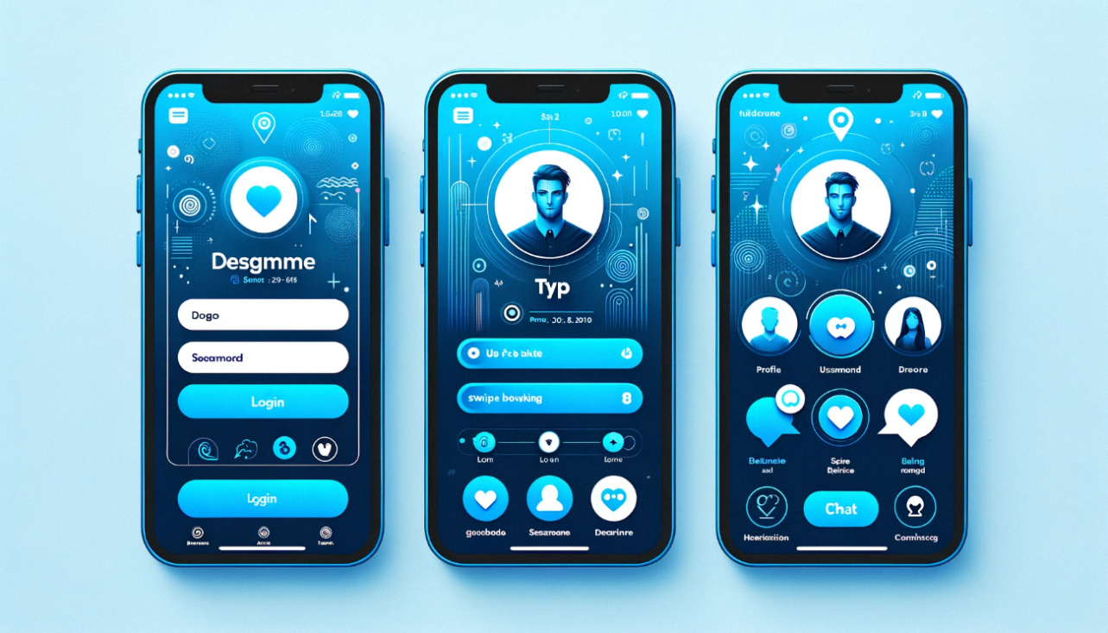

**Sugestão de Icone de Aplicativo**

**_________________________________**

